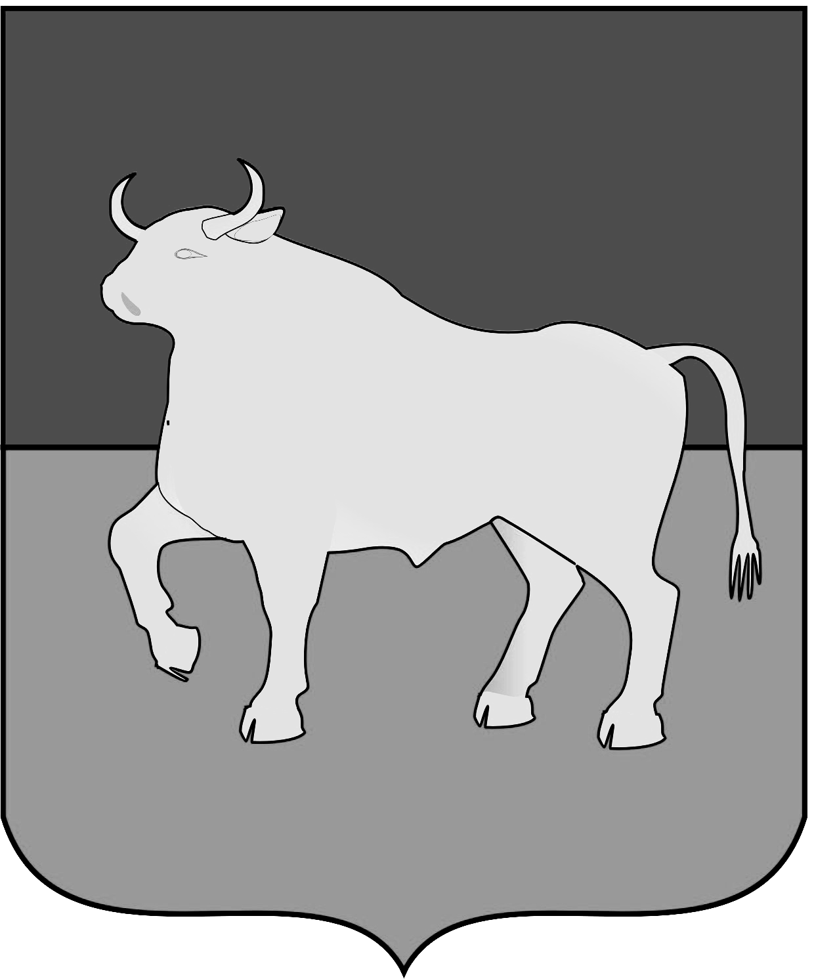
Контрольный орган Куйбышевского муниципального района Новосибирской области
г. Куйбышев, ул. Краскома, 37, тел. (38362) 50-906, ko-kainsk@mail.ru

Информация
о результатах проверки правомерности применения выплат стимулирующего и компенсационного характера, начисления и выплаты заработной платы работникам
в муниципальном казенном учреждении культуры Куйбышевского района «Культурно-досуговый центр» за 2021 год

Проверка проведена в соответствии с п.2.3 плана работы Контрольного органа Куйбышевского муниципального района Новосибирской области на 2022 год.
Цель проверки: проверить правомерность применения выплат стимулирующего и компенсационного характера, начисления и выплаты заработной платы работникам в муниципальном казенном учреждении культуры Куйбышевского района «Культурно-досуговый центр» за 2021 год.
Проверяемый период деятельности: с 01.01.2021г. по 31.12.2021г.
Объект проверки: муниципальное казенное учреждение культуры Куйбышевского района «Культурно-досуговый центр» (далее - Учреждение).
В ходе проведения проверки были изучены: устав, коллективный договор, положение о системе оплаты труда, штатное расписание, приказы по основной деятельности и личному составу, расчетные ведомости, табели учета рабочего времени, прочие первичные учетные документы.
В результате проведенной проверки установлено следующее:
-несоответствия между протоколами о распределении стимулирующих выплат и приказами о назначении стимулирующих выплат не установлены;
-установлены случаи неправильного расчета заработной платы;
-предельный уровень соотношений среднемесячной заработной платы директора, заместителя директора и главного бухгалтера Учреждения и среднемесячной заработной платы работников Учреждения соблюден;
-исполнение целевого показателя отношения средней зарплаты работников муниципальных учреждений культуры к среднемесячному доходу от трудовой деятельности в Новосибирской области составляет 100,45%.

По итогам проверки составлен акт. Копии акта направлены Главе Куйбышевского муниципального района Новосибирской области, Председателю Совета депутатов Куйбышевского муниципального района Новосибирской области и в Куйбышевскую межрайонную прокуратуру.

Председатель Контрольного органа
Куйбышевского муниципального района
Новосибирской области Н.Г.Бурматова

